「経気管支針生検」

経気管支針生検の説明文書です．気管支鏡検査全般につきましては「気管支鏡による検査，治療について Q&A」（以下Q&A）に分かりやすく解説してありますので，Q&Aをご参照ください．

【概要】
呼吸器の病気には，気管支の内腔や気管支が到達する肺の中にある病変以外に気道（気管や気管支）の壁の外側に存在する病変があります．経気管支針生検は，腫れたリンパ節や腫瘤などが，気道の外側に接している場合に，気道の内側から病変に針を刺して（穿刺；せんし），細胞や組織を採取する方法です．気管支鏡で見える範囲の中枢気道から穿刺する方法と気管支鏡では直接見ることができない末梢気道から穿刺する方法があります．

【方法】
（１）中枢気道（気管支鏡で見える範囲の気管・気管支）からの穿刺（図）
- 検査前にレントゲン写真，CT写真などから，病変の位置を確認し，気管・気管支内腔での穿刺する部位も決めておきます．
- Q&A6に従って口から気管支鏡が入ります．気管支鏡で気管・気管支の内腔を観察した後，気管支鏡をあらかじめ決めていた目的の部位まで進めていきます．
- 気管支鏡の中を通した穿刺針で，検査前に決めていた部位から病変を穿刺し，細胞，組織を回収します．
- 気管・気管支内に出血のないことを確認し，気管支鏡を抜去して検査を終了します．
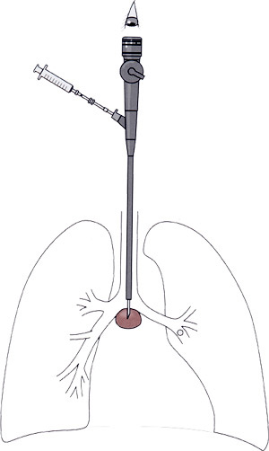

図 中枢気道からの経気管支生検
（臨床研修イラストレイテッド６呼吸器系マニュアル
吉澤靖之編 矢野平一著 羊土社2005より転載）

（２）末梢気道（気管支鏡で見ることのできない気管支）からの穿刺
- 検査前にレントゲン写真，CT写真などから，病変の位置および病変に隣接する気管支を確認しておきます．
- Q&A6に従って口から気管支鏡が入ります．気管支鏡で気管・気管支を観察し，病変に隣接する気管支の入口部を確認します．
- エックス線で肺を透視（Q＆A12注4参照）しながら，気管支鏡の中を通して穿刺針を病変の手前まで誘導して針の位置を決めます．誘導する際に，あらかじめ撮影しておいたCTを利用したナビゲーションを使うことがあります．
- 気管支鏡の中を通した穿刺針で，病変を穿刺し，細胞，組織を回収します．
- 気管支内に出血のないことを確認し，気管支鏡を抜去して検査を終了します．

【合併症】（Q＆A8を参照）
針で気管，気管支の壁を越え病変の内部を穿刺しますので，確率は少ないものの生じうる合併症があります．特有なものとして出血（喀血，縦隔出血），縦隔気腫，気胸，縦隔炎などがあげられます．

【利益と不利益】（Q＆A9を参照）
利益としては通常の気管支鏡検査では採取できない気管・気管支の壁の外側の細胞や組織を採取して診断が得られることです．しかし，この検査で診断できる確率は，40-90%前後と報告されており，残念ながら100%ではありません．
不利益としては検査による合併症があげられます．

【代替検査法】
中枢気道での経気管支針生検の代替検査法には，縦隔鏡下生検，胸腔鏡下生検がありますが（Q＆A10を参照），全身麻酔が必要になり体への負担が増します．
末梢気道での経気管支針生検の代替検査法にはCTガイド下生検（CTを撮影しながら胸の表面から針をさして病変を生検する方法）がありますが（Q＆A10を参照），CTガイド下肺生検では気胸の発生率が高いなどの欠点があります．

